CONFERINȚA
NAȚIONALĂ ȘTIINȚIFICO-PRACTICĂ

„Medierea în Republica Moldova din perspectiva integrării în spațiul european”

PROGRAM


14-15 decembrie 2017
Vlaicu Pîrcălab, 52, ULIM

Eveniment organizat de către Ministerul Justiției, Consiliul de Mediere în parteneriat cu Universitatea Liberă Internațională din Moldova, Facultatea Științe Sociale și ale Educației.

CHȘINĂU - 2017

COMITETUL ŞTIINŢIFIC

PREȘEDINTE:
Vladimir CEBOTARI, Ministru al Justiţiei

MEMBRI:

Ana GUŢU, prof. univ. dr., Prim, Vice-rector ULIM
Svetlana RUSNAC, dr., conf. univ., Decan al Facultății Științe Sociale și ale Educației, ULIM
Andrei BALAN, Președinte al Consiliului de Mediere
Maria VÎRLAN, dr., conf. univ., Șef Catedră „Asistență Socială”, UPS „Ion Creangă”
Svetlana HARAZ, MA, Șef Catedră Asistență Socială și Sociologie „Nicolae Sali”, ULIM

COMITETUL ORGANIZATORIC
PREȘEDINTE:
Andrei BALAN, Președinte al Consiliului de Mediere

COORDONATOR:
Svetlana HARAZ, Șef Catedră Asistență Socială și Sociologie „Nicolae Sali”, ULIM

MEMBRI:
Maria VÎRLAN, dr., conf. univ., Șef Catedră „Asistență Socială”, UPS „Ion Creangă”
Felicia CHIFA, lector USM, Facultatea de drept, mediator, membru al Consiliului de Mediere
Lilian DELIU, Șef al Direcției profesii și servicii juridice, Ministerul Justiției
Svetlana GOREA, Șef CPSP al DGETS Consiliul Municipal Chișinău
Lilia MAXIMENCO, Șef-adjuct CPSP al DGETS Consiliul Municipal Chișinău
Oleg MANCEVSCHI, avocat mun. Chișinău
Rodica GURANDA, notar mun. Chișinău
Cristina GOROBEȚ, magistru în drept, mediator, secretar al Consiliului de Mediere
Miroslava ROȘCA-MELNICIUC, jurist, PR-manager al Consiliului de Mediere

Argument :
Consiliul de mediere este un organ colegial, cu statut de persoană juridică de drept public, instituit în condiţiile Legii cu privire la mediere , pentru implementarea politicilor în domeniul medierii.
Consiliul de mediere este compus din 9 membri desemnaţi prin ordinul Ministrului Justiţiei, în baza rezultatelor concursului public organizat de Ministerul Justiţiei.
În Republica Moldova medierea reprezintă o instituţie relativ nouă instituită prin Legea nr. 134 din 14.06.2007 cu privire la Mediere.
În anul 2015, la 9 ani de la adoptarea primei Legi cu privire la mediere a fost adoptată o nouă Lege nr. 137 din 03.07.2015, care reglementează competența instituțiilor statului în domeniul medierii, stabilește condiții suplimentare pentru dobândirea calității de mediator, delimitează posibilitatea practicării medierii contra plată sau cu titlu gratuit (pe principii de voluntariat), face accent pe medierea în domenii specifice (social/comercial/penal/familial) – specializarea mediatorilor.
În Republica Moldova sunt atestați în prezent 903 mediatori (bărbați - 424; femei - 479). Pe parcursul ultimilor trei ani (2015-2017) au fost atestați 319 mediatori dintre care, în 2015 - 71 mediatori (bărbați- 35; femei- 36); în 2016 - 65 mediatori (bărbați- 27; femei- 38); în 2017 - 183 mediatori (bărbați- 87; femei- 96).
Conferința este organizată în scopul promovării medierii și coeziunii mediatorilor din Republica Moldova întru aplicarea medierii cu succes și cunoașterea oportunităților, necesităților mediatorilor în vederea practicării medierii.
În cadrul lucrărilor Conferinței se va pune accent pe importanţa efortului comun al diferitor actori sociali implicaţi în dezvoltarea medierii atât la nivel local, cât şi la nivel regional, internaţional.
Atelierele tematice organizate oferă oportunitate tuturor participanţilor de a face cunoştinţă cu abordarea aplicativă a medierii, cunoașterea bunelor practici și realizarea schimbului de experiență.
Pentru Republica Moldova sunt benefice toate practicile bune, care ar putea fi adaptate specificului socio-cultural și politic al țării noastre.
Dialogul social rămâne a fi important, necesar şi indispensabil în promovarea politicilor sociale şi implementarea strategiilor naţionale, crearea serviciilor necesare societății, pledoarie pentru mediere.
Limbi de comunicare: engleză, română, rusă.
Comitetul organizatoric

PROGRAMUL CONFERINȚEI NAȚIONALE ȘTIINȚIFICO-PRACTICĂ
„Medierea în Republica Moldova din perspectiva integrării în spațiul european”
14-15 decembrie 2017
Vlaicu Pîrcălab, 52, ULIM, Aula Magnifică, blocul 3, etajul 4
14 decembrie 2017
09.30-10.00 | Înregistrarea participanților
10.00-11.00 | INAUGURAREA CONFERINȚEI, Mesaje de salut  Moderator: Svetlana Haraz
10.00-11.00 | Andrei Galben, Rector ULIM
10.00-11.00 | Vladimir Cebotari, Ministru al Justiţiei
10.00-11.00 | Andrei Balan, Președinte al Consiliului de mediere
10.00-11.00 | Andrew Fiddy, Manager proiecte CEDR
10.00-11.00 | Marcel Burlacu, ex Președinte Consiliu, 2009-2011  Tatiana Ciaglic, ex Președinte Consiliu, 2013-2014  Svetlana Gorea, ex Președinte Consiliu 2015-2016
11.00-11.30 | Pauză de cafea
11.30-13.00 | ȘEDINȚĂ ÎN PLEN  Moderator: Svetlana Gorea
11.30-13.00 | „Medierea în Republica Moldova: realizări și perspective”  Lilian Deliu, Șef al Direcției profesii și servicii juridice, Ministerul Justiției
11.30-13.00 | „Promovarea medierii și a profesiei de mediator”  Andrei Balan, Președintele Consiliul de Mediere
11.30-13.00 | „Identificarea sistemului optimal de soluționare alternativă a litigiilor (SAL) în Moldova: riscuri și oportunități în dezvoltarea SAL”  Andrew Fiddy, Manager proiecte CEDR
11.30-13.00 | „Metodele alternative de soluționare a litigiilor. Medierea extrajudiciara si judiciară” Dumitru Visternicean, Membru Consiliului Superior al Magistraturii.  Judecător Curtea Supremă de Justiție
11.30-13.00 | „Experiența IRP în medierea cauzelor penale cu implicarea copiilor”  Sergiu Oceretnîi, mediator, IRP  Tamara Cojocaru, Coordonator IRP, Ungheni
13.00-14.00 | Pauză de cafea
14.00-16.30 | ȘEDINȚE ÎN ATELIERE TEMATICE
15 decembrie 2017
09.30 -11.00 | ȘEDINȚĂ ÎN PLEN
09.30 –10.30 | Prezentarea totalizărilor atelierelor practice. Formatorii atelierelor
10.30 –11.00 | Rezoluția Conferinței. Închiderea Conferinței
11.00 - 11.30 | Pauză de cafea

CONFERINȚA NAȚIONALĂ ȘTIINȚIFICO-PRACTICĂ
Medierea în Republica Moldova din perspectiva integrării în spațiul European
14 decembrie, 2017
ATELIERE TEMATICE
Nr. ord | Tematica | Formatori | Ora | Auditoriu
 | Medierea între mai multe grupuri. Metodologia IMMCO | Svetlana Haraz,  Tatiana Focșa  Oxana Alistratova | 14.00-16.30 | Aud. 346  (blocul 2, et. 3)
 | Medierea conflictelor şcolare | Svetlana Gorea  Lilia Maximenco  Emilia Moraru | 14.00-16.30 | Aud. 344  (blocul 2, et. 3)
 | Medierea cu implicarea minorilor în conflict cu legea | Sergiu Oceretnîi  Tamara Cojocaru | 14.00-16.30 | Biblioteca  (blocul 1, et.6)
 | Medierea litigiilor civile înainte și după intentarea procesului civil | Felicia Chifa  Aurelia Irodoi | 14.00-16.30 | Sala de Lectură nr. 3 (blocul 3, et. 4)
 | Medierea comercială | Andrei Balan  Dumitru Lefter  Andrew Fiddy | 14.00-16.30 | Aula magnifică  (blocul 3, et.4)
 | Medierea în cauzele penale | Oleg Mancevschi | 14.00-16.30 | Aud. 214  (blocul 2, et. 2)
 | Gestionarea Biroului de mediere | Victor Cojocari | 14.00-16.30 | Mediateca  (blocul 3, et.4)
 | Medierea, între eficienţă şi ineficienţă, succes şi eşec | Mihai Şleahtiţchi  Maria Vîrlan  Olesea Frunze | 14.00-16.30 | UPS „I. Creangă”  (sala 19, bl. 2, et. 1)

CONFERINȚA NAȚIONALĂ ȘTIINȚIFICO-PRACTICĂ
Medierea în Republica Moldova din perspectiva integrării în spațiul European
14 decembrie, 2017
PREZENTAREA FORMATORILOR ATELIEROR TEMATICE:
ATELIER NR.1
Medierea între mai multe grupuri. Metodologia IMMCO
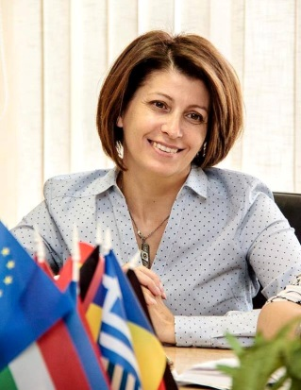
Formatori:
Svetlana HARAZ, Șef Catedră Asistența Socială și Sociologie „Nicolae Sali”, ULIM, mediator. Experiența profesională în domeniul medierii reprezintă cel mai bine obiectivul profesional și dedicația întru dezvoltarea și promovarea medierii în Republica Moldova a Dnei Haraz. În perioada 2009 - prezent este coordonator al proiectelor implementate de Universitatea din Hamburg, care au ca scop major dezvoltarea abilităților mediatorilor în mediere conflictelor între mai multe părți. În 2014, noiembrie a obținut certificatul de formator de la Centre for Effective Dispute Resolution (CEDR) în cadrul cursurilor organizate cu suportul Ministerului Justiției.
În baza experienței acumulate în medierea conflictelor între grupuri (cazuri documentate), împreună cu alți mediatori a elaborat un Ghid de buzunar pentru mediatori „Recomandări privind procedura medierii între mai multe părți” (2014), editat într-un tiraj 250 exemplare. Medierea între mai multe părți/grupuri este interesul profesional și în formarea continuă, beneficiind de formări în Hamburg, Kiev, Odessa în ultimi 6 ani. La momentul actual este membru al Consiliul de Mediere cu mandat de 4 ani.

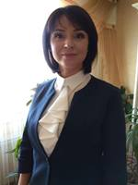
Tatiana FOCȘA, dr., lector universitar, ULIM, mediator
Primele activităţi în mediere au fost cursurile de formare în cadrul UPS „I. Creangă” (2012) și participările în proiecte internaționale întru dezvoltarea competențelor de mediator dar și de formator. Participarea în proiectele susținute financiar de German Academic Exchange Service (DAAD), implementate de Universitatea din Hamburg din 2011 până în prezent, i-a oferit oportunitatea de a acumula experiență în mediere conflictelor între mai multe părți. În baza acestei experiențe, a făcut parte din grupul de experți care au elaborat un Ghid de buzunar pentru mediatori „Recomandări privind procedura medierii între mai multe părți” (2014). Totodată, Dna Focșa este un mediator activ în promovarea instituției medierii în Republica Moldova prin participarea la activitățile organizate de Consiliul de mediere: lecții publice, workshop-uri și Caravana Medierii.

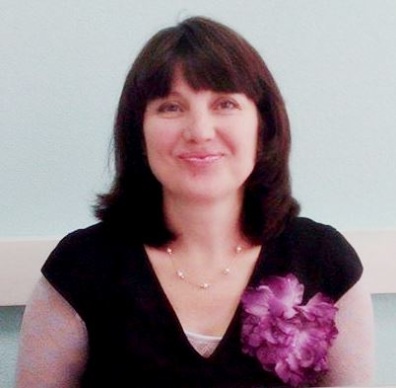
Оксана АЛИСТРАТОВА, руководитель Общественной организации по защите социально-экономических и культурных прав человека, семьи и ребёнка «Взаимодействие», медиатор
В период с 2009 года по настоящее время она является со-координатором проектов в Приднестровье, реализуемых Гамбургским университетом, которые направлены на развитие навыков посредника в посредничестве в конфликтах между несколькими сторонами. С 2002 года Оксана Алистратова участвует в мероприятиях по укреплению доверия на обоих берегах Днестра, в том числе в качестве представителя международных организаций, таких как UNDP, IOM, UN Women, ICDT и др. Посредничество между несколькими партиями/группами является профессиональным интересом к продолжению обучения, с обучением в Санкт-Петербурге, Гамбурге, Киеве, Одессе, Львове в последние 8 лет.

ATELIER NR.2
Medierea conflictelor şcolare
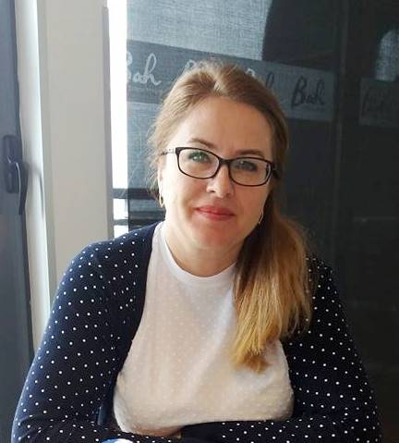
Formatori:
Svetlana GOREA, doctorandă în pedagogie, Șef al Centrului psiho-socio-pedagogic din cadrul Direcției generale educație, tineret și sport, Consiliul municipal Chișinău.
Mediator atestat din 2011.
Din 2012 - 2016 membru al Consiliului de Mediere
2015 - 2016 Președinte al consiliului de mediere.
2016 prezent Membru al Consiliului de mediere.
2016 Formarea continuă în domeniul medierii - Certificate has teken part in a training workshop on group-relatated Mediation Odessa Ukraina, Cursul de formare a formatorului, Centre for Effective Dispute Resolution, Anglia. Experiență vastă în domeniul medierii conflictelor în mediul educațional în organizarea și planificarea procesului de mediere ca formă alternativă de soluționare a conflictelor școlare.

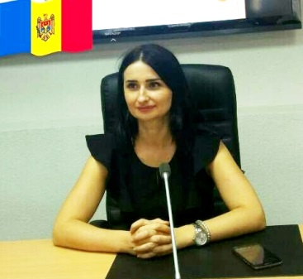
Lilia MAXIMENCO, Șef adjunct al Centrului psiho-socio-pedagogic din cadrul Direcției generale educație, tineret și sport, Consiliul municipal Chișinău. Membru al Consiliului de mediere. Coautor al curriculum-ului pentru formarea continuă a mediatorilor în cadrul proiectului “Consolidarea mecanismului de prevenire şi dejudiciarizare a cauzelor penale cu implicarea copiilor sub vârsta răspunderii penale şi a celor în conflict cu legea”, desfășurată de către Institutul de Reforme Penale (IRP), cu suportul financiar al UNICEF în 2016. Formator al primului grup de mediatori, pentru facilitarea cunoștințelor în cazurile medierii cu implicarea copiilor sub vârsta răspunderii penale şi a celor în conflict cu legea în cadrul Institutului Național al Justiției. În învățământ, promovează medierea, instruind atât psihologii școlari cât și managerii instituțiilor de învățământ, prin antrenarea, formarea competențelor necesare în organizarea și planificarea procesului de mediere ca formă alternativă de soluționare a conflictelor școlare.
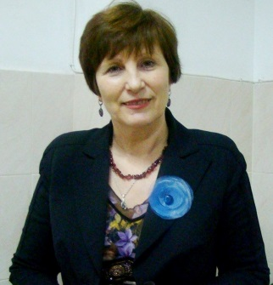
Emilia MORARU psiholog, grad didactic superior, IPLT „Mircea Eliade” din mun. Chișinău. Membru al Consiliului municipal al psihologilor. Experiență în mediere din 2015. Domenii de competență: bazele psihologiei vârstelor, etica și psihologia vieții de familie, psihologia comunicării, conflictologie, psihologia comportamentului deviant.
Experiență în medierea conflictelor elev – elev; elev – profesor; profesor – profesor; copil – părinte.
Specializări: curs de formare „Concepte-cheie în domeniul prevenirii suicidului la copii şi tineri” în cadrul proiectului”, Caritas Austria în parteneriat cu „Krisenintervetionszentrum” Austria; training „Intervenție în situație de criză în cazul copiilor, tinerilor și membrilor familiei”, Caritas Austria în parteneriat cu Ambulatoriul Clinic pentru copii şi adolescenţi „Die Boje” din Austria.
Formator Naţional în cadrul proiectului “Educaţie pentru Viaţa de Familie”, UNFPA, Ministerul Educaţiei; formator Naţional în Deprinderi pentru Viaţă, Ministerul Educaţiei în colaborare cu Reprezentanţa UNICEF şi Banca Mondială. Membru al grupului de lucru pentru elaborarea Curriculum-ului “Educaţie pentru Formarea Deprinderilor de Viaţă”, Ministerul Educaţiei în colaborare cu Reprezentanţa UNICEF şi Banca Mondială.

ATELIER NR.3
Medierea cu implicarea minorilor în conflict cu legea
Formatori:
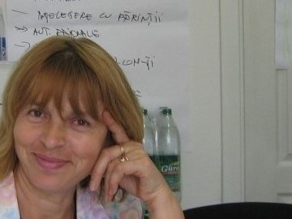
Tamara COJOCARU, Coordonator Institutul de Reforme Penale, Ungheni, activitate în domeniul social, protecţia şi asistenţa copiilor în conflict cu legea şi a copiilor sub vârsta răspunderii penale.
Urmare a vizitei de stagiere în SUA, în calitate de autor, a fost editat manualul de Educația civică pentru elevii claselor IX, în care este abordat și subiectul comunicării eficiente, gestionarea conflictelor etc.
În anii 2006 – 2012, Coordonator în cadrul Fundației Terre des hommes (Elveția), proiectul „Fii ajutor copiilor Țării”, asistență copiilor în risc de abuz, neglijare, abandon și trafic de ființe umane. În anul 2013, după absolvirea cursurilor de mediere, este atestată ca mediator. În anul 2016 a absolvit cursurile de mediere, organizate de Centre for Effective Dispute Resolution (CEDR), fiind atestată în calitate de mediator. A mediat cauze civile în Judecătoria Ungheni, în cadrul proiectului CEDR. Membru al Centrului de promovare a Medierii Promediere. Participă activ la diverse seminare, întruniri, caravane, mese rotunde, organizate în scopul promovării medierii.
Sergiu OCERETNÎI, magistru în Servicii Sociale, profesor la Colegiu „Alexei Mateevici”, formator, mediator.
Primele activităţi în mediere au fost cursurile de formare în cadrul UPS „Ion Creangă” (2013) și participările în proiecte internaționale întru dezvoltarea competențelor de mediator CEDR (2014-2015), dar și de formator CEDR (2017).
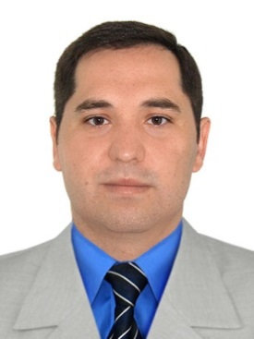
Participarea în cadrul proiectelor Institutului de Reforme Penale (IRP) în calitate de Coordonator Servicii Sociale, cu suportul financiar a Reprezentanței UNICEF în Republica Moldova, a oferit posibilitatea de a acumula experiență în mediere conflictelor penale cu implicarea copiilor aflați în conflict cu legea.
În baza acestei experiențe, a coordonat proiectul IRP privind formarea inițială a 20 mediatori din raioanele Republicii Moldova cu suportul Ministerului Justiției în cadrul Academiei de Administrare Publică de pe lângă Președintele Republicii Moldova „Medierea cauzelor penale cu implicarea copiilor aflați în conflict cu legea” (2014).
Totodată, Dnul Oceretnîi este un mediator activ în promovarea instituției medierii în Republica Moldova prin participarea la activitățile organizate de Centru de Promovare a Medierii “ProMediere”: lecții publice, emisiuni TV, workshop-uri, conferințe, iar din 2015 până-n prezent este mediator activ la Centrul de Mediere de pe lângă Camera de Comerț și Industrie a Republicii Moldova.

ATELIER NR.4
Medierea litigiilor civile înainte și după intentarea procesului civil
Formatori:
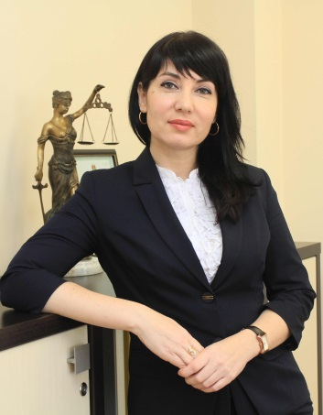
Aurelia IRODOI, Director al companiei juridice ”AMG - Dispute Solution” SRL, Conducător al Biroului Individual al Mediatorului ”Aurelia Irodoi”, Arbitru.
Din 2009 - Mediator atestat. Din 2012 - 2016 membru al Consiliului de Mediere.
Din 2013 - Mediator atestat de Centrul pentru Soluționarea Eficientă a Disputelor (CEDR).
Din 2015 - conducător al Biroului Individual al Mediatorului ”Aurelia Irodoi”.
Din 2015 - 2016 mediator în cadrul Centrului de Mediere de pe lângă Camera de Comerț și Industrie din Republica Moldova.
Experiență vastă și practică în domeniul medierii conflictelor/litigiilor civile, comerciale, relații creditor/debitor, dreptul muncii, relații angajați/angajator/asociați/fondatori, conflicte de familie, etc. În iunie 2017 formator în Programul de formare profesională inițială a mediatorilor în cadrul ”Centrului de Dezvoltare Personală și Profesională” SRL. Octombrie 2017 – prezent, formator în cadrul Î.C.S. ,,Tactical International Group” SRL, program de formare profesională continuă a mediatorilor (medierea litigiilor civile, etc.). Publicații: ”Не спешите в суд, есть разумная альтернатива – медиация” (LogossPres, 2017), ”Cine vrea să compromită instituția medierii în Moldova?” (2016), etc.

Felicia CHIFA, lector universitar la Universitatea de Stat din Moldova, Facultatea de Drept, Departamentul Drept Procedural. Membrul al Consiliului de mediere din Republica Moldova, mediator.
Experiența în domeniul medierii din 2006, care a început în calitate de lector universitar al cursului Drept procesual civil în cadrul căruia sunt abordate mijloacele alternative de soluționare a litigiilor.
Din 2009 este mediator atestat, absolvent al cursurilor Institutului National al Justiției.
În 2009 a publicat „Concilierea părților prin încheierea tranzacţiei şi prin mediere” în cursul universitar Drept Procesual civil. Partea specială.
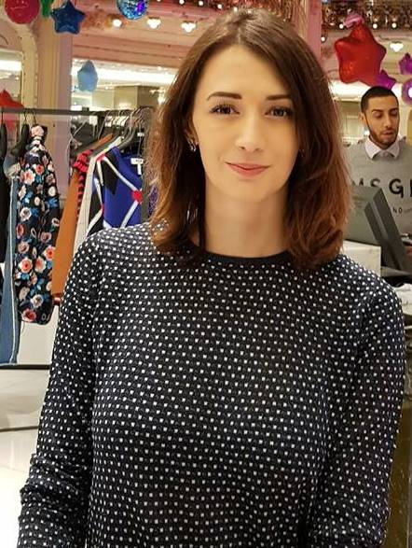
A participat la cursurile de formare continuă organizate de IRP și de Centrul pentru dezvoltare personală și profesională. A fost participant a mai multor conferințe internaționale în cadrul cărora a fost abordată medierea litigiilor civile.
Din 2014 este membru al asociației obștești ”Remedierea” activitatea căreia constă în promovarea și dezvoltarea medierii în Republica Moldova.

ATELIER NR.5
Medierea comercială
Formatori:
Andrei BALAN, Preşedinte al Consiliului de mediere din Republica Moldova, mediator.
Deţine o experienţă profesională de peste 10 ani în domeniu în ADR, activitate care a început în 2002, în calitate de lector la Universitatea de Stat din Moldova, Facultatea de Drept. Pe parcursul anilor 2003-2007 a efectuat patru vizite de studiu a câte o lună în Franţa, făcând cercetări în domeniul ADR. În 2015 a devenit mediator, de asemenea deţine atestatul de mediator din partea CEDR. A participat la mai multe conferinţe internaţionale de peste hotare în domeniul medierii, şi anume în 2016 – Bled (Slovenia), Minsk (Belorusia), Hamburg (Germania), în 2017 Zagreb (Croaţia), Bucureşti (România). A contribuit la crearea Centrului de mediere de pe lângă Camera de Comerţ şi Industrie a Republicii Moldova, fiind şi primul Director al acestuia, în perioada 2015-2016.

Andrew FIDDY, este responsabil pentru dezvoltarea proiectelor internaționale a CEDR și a proiectelor cheie de consultanță în domeniul dezvoltării organizaționale. În ultimii 6 ani, Andrew a gestionat și a consultat proiecte în 10 țări pentru clienți care au inclus organizații internaționale, guverne și instituții financiare. În calitatea sa de membru al Grupului de Mediatori CEDR din Marea Britanie, Andrew a dezvoltat o expertiză specială în medierea litigiilor cu o încărcătură emotivă foarte înaltă. Înainte de a se alătura CEDR, Andrew a lucrat 6 ani într-o companie feroviară și un lanț major de supermarketuri. Andrew este membru al Consiliului Eparhial din Londra pentru școlile primare și deține o diplomă de master în domeniul comportamentului organizațional (Psihologia Afacerilor) și este licențiat în afaceri internaționale.

Dumitru LEFTER, Director al Centrului de mediere de pe lângă Camera de Comerţ şi Industrie a Republicii Moldova, Mediator.
În anul 2014 a devenit mediator și tot în același an a fost format ca mediator pe cauze comerciale de către Centre for Effective Dispute Resolution (CEDR) Marea Britanie.
Experiența în domeniul medierii a demarat odată cu lansarea proiectului pilot privind medierea disputelor comerciale lansat de Ministerul Justiției cu suportul CEDR în cadrul Judecătoriei Botanica și Judecătoriei Bălți, unde a reușit să medieze cu succes cauze comerciale aflate pe rolul instanțelor.
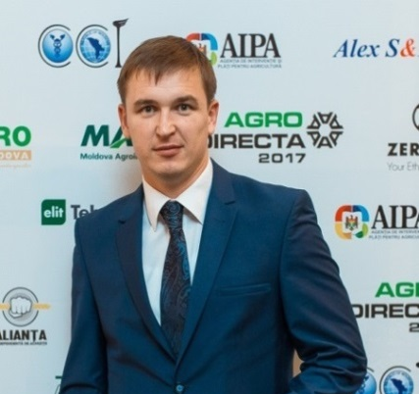

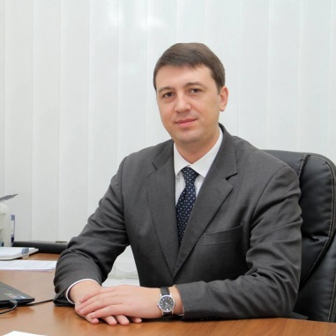
Din 01 decembrie 2016 deține funcția de Director al Centrului de mediere de pe lângă Camera de Comerţ şi Industrie a Republicii Moldova, organizație de mediere care dispune de o echipă dinamică de mediatori care se implică activ în vederea medierii cauzelor comerciale și promovării instituției pe plan național și internațional

ATELIER NR.6
Medierea în cauzele penale
Formator:
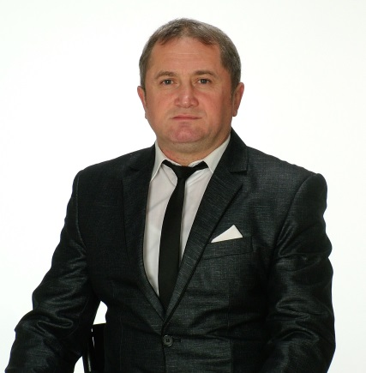
Oleg MANCEVSCHI, din 2016 - până în prezent, membru al Consiliului de Mediere.
1998 - până în prezent Șef al Biroului Asociat de Avocați „ Lex - Consulting” (Biroului Specializat de Avocați nr.10)
În perioada 2012 – 2016, Dl Mancevschi a fost membru al Consiliului Uniunii Avocaţilor din Moldova.
Din 1992 este Avocat în cadrul Uniunii avocaţilor din Moldova Jurisconsult
Dl Mancevschi a studiat la Facultatea de drept a Universităţii de Stat din Moldova în perioada 1985 – 1991.
În 2004 a obţinut titlul de master, specialitatea „Relaţii internaţionale” a Academiei de administrare publică pe lîngă Preşedintele Republicii Moldova.

ATELIER NR.7
Gestionarea Biroului de mediere
Formator:

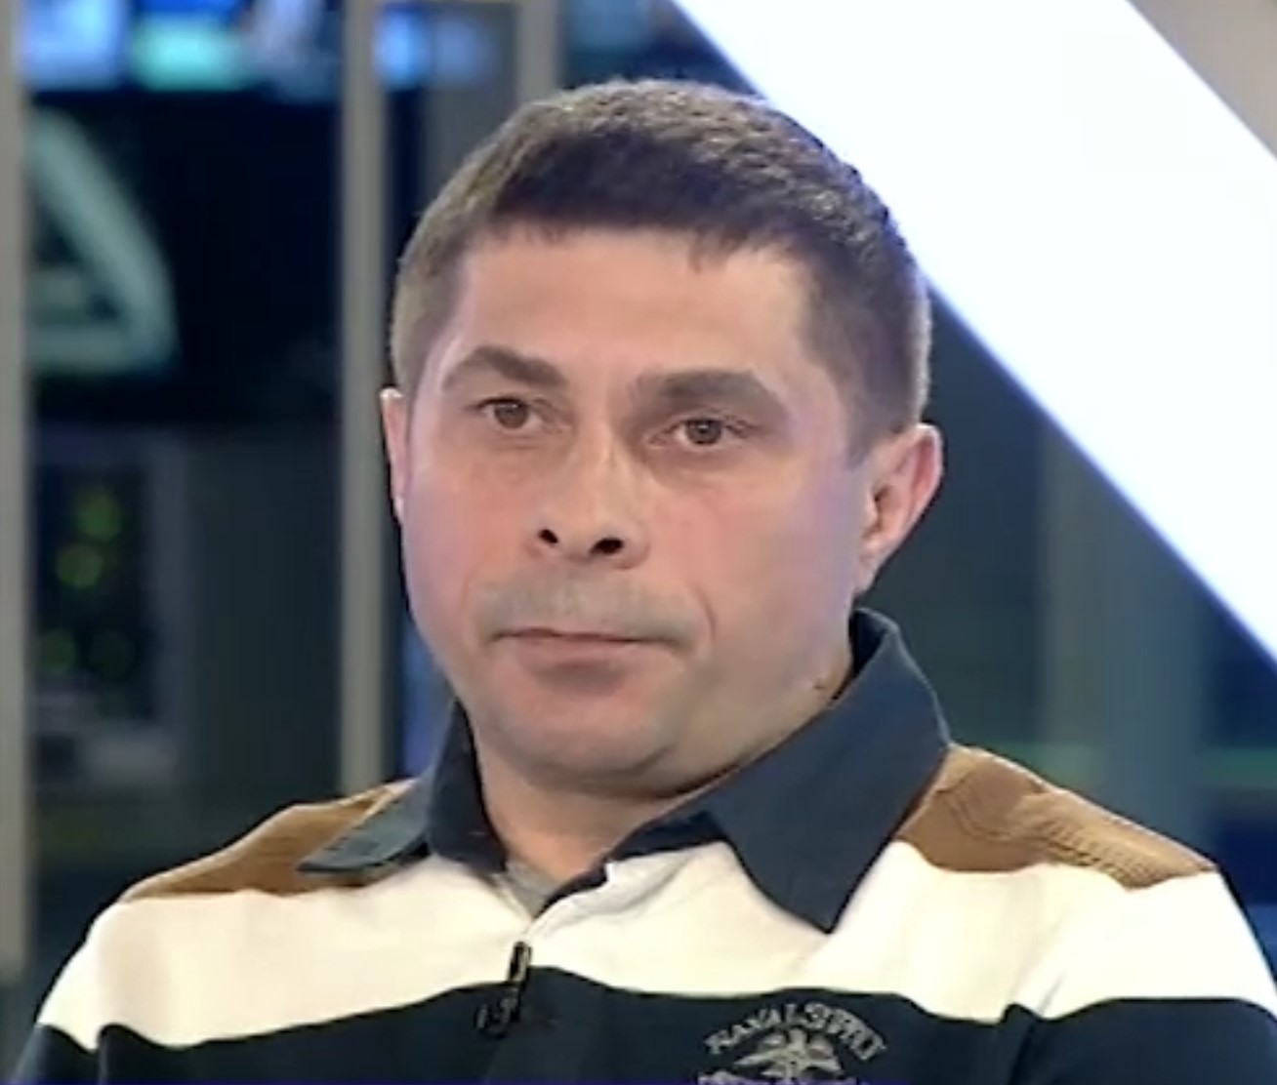
Victor COJOCARI, Experiența profesională în domeniul medierii din 2012, în cadrul biroului individual înregistrat.
Formator la cursurile de formare inițială a mediatorilor organizate de Centrul de instruire profesională continuă al Institutului de Științe Penale și Criminologie, ”Centrul pentru Dezvoltare Personală și Profesională” S.R.L. și Departamentul Drept din cadrul Facultății Construcții, Geodezie și Cadastru al Universității Tehnice din Moldova.
Formaror la cursul de formare continuă al mediatorilor organizat de S.R.L. ”Tactical International Group”. Membru al grupului de lucru privind elaborarea Indicațiilor metodice privind contabilitatea pentru persoanele fizice care desfășoară activitate profesională în sectorul justiției, organizat de Ministerul
Finanțelor. Inițiator și promotor al modificării din 2014 al HG nr. 474 din 28.04.1998 privind permiterea efectuării încasărilor băneşti în numerar, fără aplicarea maşinilor de casă şi control pentru mediatori.

ATELIER NR.8
Medierea, între eficienţă şi ineficienţă, succes şi eşec
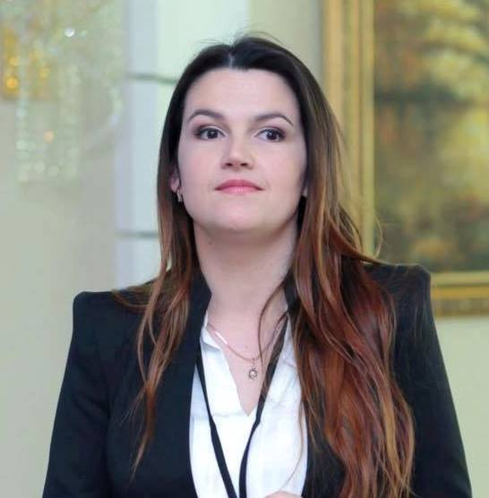
Formatori:

Mihai ŞLEAHTIŢCHI, doctor în psihologie, doctor în pedagogie, conferenţiar universitar. Mediator atestat din 2012.
Formator la cursurile de formare iniţială şi continuă a mediatorilor.
Domenii de competenţă: conflictologie, psihologie socială, psihologie organizaţională, psihologie managerială, psihologie judiciară, teoria şi istoria educaţiei, strategii educaţionale.

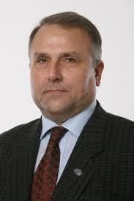
Maria VÎRLAN, doctor în psihologie, conferenţiar universitar.
Experiența profesională în domeniul medierii din 2012, în cadrul biroului individual înregistrat.
Formator la cursurile de formare iniţială şi continuă a mediatorilor.
Membru al Consiliului de Mediere din Republica Moldova.
Domenii de competenţă: psihologia comunicării, psihologia comportamentului deviant, asistenţă socială, psihologie organizaţională.
Participare la programul de formare de formatori organizat de către Centre for Effective Dispute Resolution (CEDR) Marea Britanie.

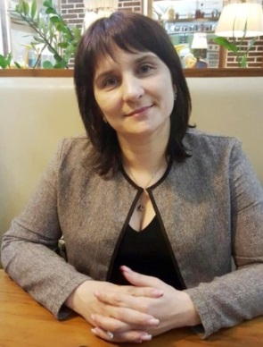
Olesea FRUNZE, doctor în ştiinţe pedagogice.
Mediator atestat din 2012.
Formator la cursurile de formare iniţială şi continuă a mediatorilor.
Domenii de competenţă: conflictologie, medierea familială, asistenţă socială, incluziune şcolară.
Mediator activ în cadrul Biroului individual de mediere.
Participă activ la promovarea medierii în Republica Moldova prin participarea la activitățile organizate de Consiliul de mediere.

CONFERINȚA NAȚIONALĂ ȘTIINȚIFICO-PRACTICĂ
Medierea în Republica Moldova din perspectiva integrării în spațiul European

14 -15 decembrie, 2017

NOTIȚE

